El cáncer renal es un tipo de cáncer que se origina en los riñones. El cáncer comienza cuando las células del cuerpo empiezan a crecer sin control, para entender el cáncer de riñón, resulta útil conocer antes sobre la estructura normal y el funcionamiento de los riñones.

Los riñones
Los riñones son dos órganos grandes con forma de frijol, cada uno aproximadamente del tamaño del puño de la mano, ambos están adheridos a la pared superior trasera del abdomen y están protegidos por las costillas en la parte baja de la caja torácica, un riñón se encuentra al lado izquierdo y el otro al lado derecho de la columna vertebral.
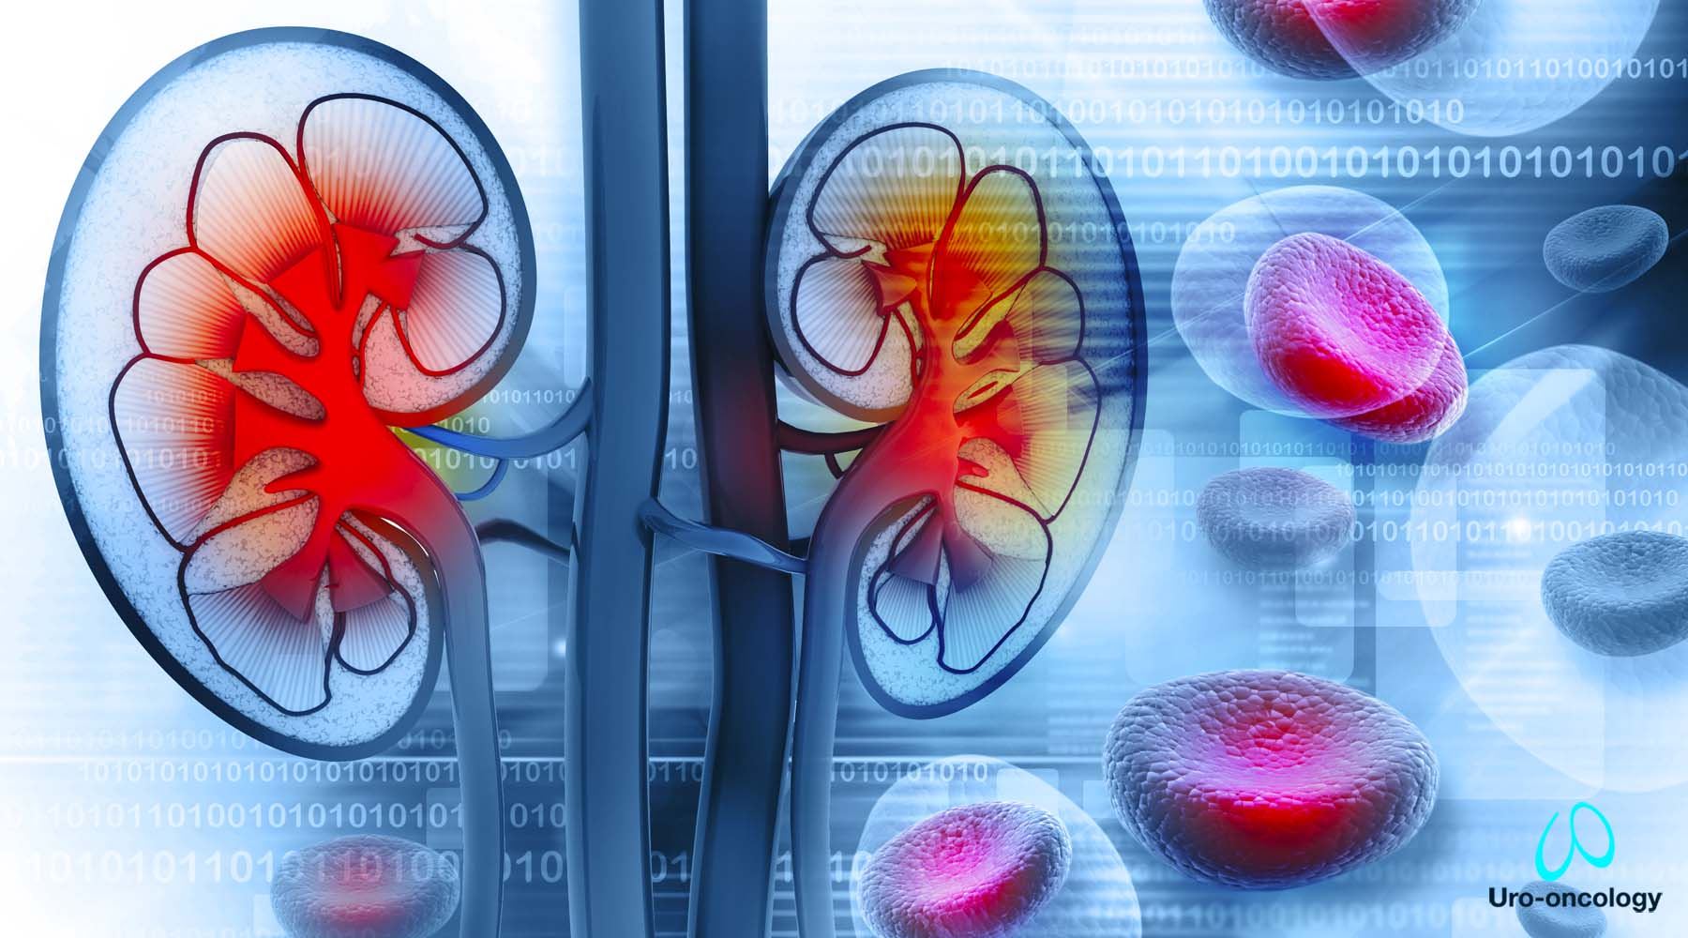
Los riñones son dos órganos grandes con forma de frijol, cada uno aproximadamente del tamaño del puño de la mano.
La función principal de los riñones es eliminar el exceso de agua, sal y productos de desecho de la sangre que proviene de las arterias renales, transformando estas sustancias en orina. La orina se acumula en el centro de cada riñón en un área llamada pelvis renal y luego sale de los riñones a través de tubos largos y delgados llamados uréteres, que conducen la orina a la vejiga, donde se almacena hasta que la persona la elimina al orinar.
Los riñones también tienen otras funciones:
- Ayudan a controlar la presión sanguínea al producir una hormona llamada renina.
- Ayudan a asegurar que el cuerpo tenga suficientes glóbulos rojos al producir una hormona llamada eritropoyetina, hormona que le indica a la médula ósea que produzca más glóbulos rojos.
Ambos riñones son importantes, pero te sorprenderá saber que puedes vivir con solo un riñón, muchas personas viven una vida normal saludable con sólo un riñón. Cuando los riñones dejan de funcionar, se realiza un procedimiento médico llamado diálisis.

¿Qué tan común es el cáncer de riñón?
La Sociedad Americana Contra el Cáncer estima que para el año 2020 en los Estados Unidos:
- Se diagnosticarán alrededor de 73,750 casos nuevos de cáncer de riñón (45,520 en hombres y 28,230 en mujeres).
- Aproximadamente 14,830 personas (9,860 hombres y 4,970 mujeres) morirán debido a esta enfermedad.
Estas cifras incluyen a todos los tipos de cáncer de riñón y de la pelvis renal.

La mayoría de personas diagnosticadas con cáncer de riñón tienen entre 65 y 74 años
La mayoría de las personas con cáncer de riñón son de edad avanzada. La edad promedio de las personas cuando se les diagnostica este cáncer es de 64 años, aunque la mayoría son diagnosticadas entre 65 y 74 años. El cáncer de riñón es muy poco común en personas menores de 45 años, además tiene mayor incidencia entre los estadounidenses de raza negra y los indios estadounidenses/nativos de Alaska.
El cáncer de riñón está entre los diez tipos de cáncer más comunes tanto en hombres como en mujeres. En general, el riesgo de cáncer de riñón durante la vida en los hombres es aproximadamente de 1 en 46 (2.02%) por otro lado las mujeres tienen la mitad del riesgo, aproximadamente de 1 en 96 (1.02%).

¿Se puede descubrir el cáncer de riñón en sus comienzos?
Muchos casos de cáncer de riñón se detectan relativamente en las etapas iniciales, cuando aún se encuentran limitados al riñón, aunque otros casos son detectados en etapas más avanzadas de la enfermedad, varias razones explican porque no se detecta tempranamente:
- Algunas veces, este tipo de cáncer alcanzan un gran tamaño sin causar ningún dolor u otros problemas.
- Debido a que los riñones se encuentran en un área profunda del cuerpo, los tumores pequeños del riñón no se pueden ver o palpar durante un examen físico.
- No existen pruebas de detección recomendables que se puedan usar para la detección precoz del cáncer de riñón en personas que no presentan un mayor riesgo.
Una prueba rutinaria de orina (análisis de orina), la cual algunas veces forma parte de un examen médico completo, puede encontrar pequeñas cantidades de sangre en la orina de algunas personas con cáncer de riñón en etapa inicial. Sin embargo, existen muchas otras causas además del cáncer de riñón que ocasionan sangre en la orina, incluyendo infecciones del tracto urinario, infecciones de la vejiga, cáncer de vejiga y padecimientos benignos (no cancerosos) del riñón, como los cálculos renales. Algunas personas con cáncer de riñón no presentan sangre en la orina hasta que el tumor se encuentra bastante grande y pudiera haberse propagado a otras partes del cuerpo.

Una prueba rutinaria de orina puede ayudar a detectar cualquier anomalía, el check up anual es la mejor forma de cuidar de tu salud.
A menudo, el cáncer de riñón se detectan de forma casual durante estudios por imágenes debidos a otras enfermedades o síntomas. Por lo general, este tipo de cáncer no causa dolor ni otros síntomas al momento de descubrirlos. La tasa de supervivencia es muy alta porque se detectan generalmente en una etapa muy temprana.
Es importante notificar a su médico si algún miembro de su familia (parientes consanguíneos) tiene o ha padecido de cáncer de riñón, especialmente a una edad temprana, o si han sido diagnosticados de un padecimiento hereditario asociado con este cáncer, un especialista podría recomendarte considerar el asesoramiento genético y las pruebas genéticas para determinar si tiene el padecimiento.

Factores de riesgo para el cáncer de riñón
Un factor de riesgo es todo aquello que está vinculado a su probabilidad de padecer una enfermedad, como el cáncer. Los distintos tipos de cáncer tienen diferentes factores de riesgo. Algunos factores de riesgo, como el fumar, pueden cambiarse. Otros factores, como su edad o sus antecedentes familiares, no se pueden cambiar.

tener un factor de riesgo, o incluso varios factores, no significa que una persona padecerá cáncer de riñón.
No obstante, el tener un factor de riesgo, o incluso varios factores, no significa que una persona padecerá la enfermedad. Además, algunas personas que adquieren la enfermedad puede que tengan pocos o ninguno de los factores de riesgo conocidos. Aun cuando una persona con cáncer de riñón tiene un factor de riesgo, a menudo es muy difícil saber cuánto contribuyó ese factor de riesgo al cáncer.
Los científicos han descubierto que varios factores de riesgo hacen que una persona sea más propensa a padecer cáncer de riñón, a continuación los mencionamos:
- Tabaquismo: El hábito de fumar aumenta el riesgo de carcinoma de células renales (RCC). El riesgo aumentado parece estar relacionado con la cantidad de tabaco que usted fuma. Si deja de fumar el riesgo disminuye, pero toma muchos años alcanzar el nivel de riesgo de una persona que nunca ha fumado.
- Obesidad: Las personas que tienen sobrepeso tienen un mayor riesgo de padecer carcinoma de células renales. La obesidad podría causar algunos cambios en ciertas hormonas que pueden inducir el carcinoma de células renales.
- Hipertensión arterial (presión alta): El riesgo de cáncer de riñón es mayor en las personas con hipertensión arterial, este riesgo no parece reducirse incluso si alguien está tomando medicamentos para tratar la hipertensión arterial.
- Antecedentes familiares: Las personas con antecedentes familiares de cáncer de células renales (sin ninguno de los padecimientos hereditarios presentados a continuación) tienen una probabilidad más alta de padecer este cáncer. Este riesgo es mayor para personas que tienen un hermano o hermana con cáncer. No se ha esclarecido si esto se debe a que los hermanos tienen genes en común o a que ambos estuvieron expuestos a un mismo factor ambiental, o a una combinación de ambas causas.
- Género: El carcinoma de células renales es aproximadamente dos veces más frecuente en los hombres que en las mujeres. Parte de esta diferencia puede que se deba a que los hombres son más propensos a fumar y a estar expuestos en el trabajo a químicos que causan cáncer.
- Enfermedad Renal Crónica: Las personas con enfermedad renal avanzada, especialmente quienes requieren de diálisis, presentan un mayor riesgo de carcinoma de células renales. (La diálisis es un tratamiento que se usa para liberar las toxinas de su cuerpo si sus riñones no funcionan correctamente).

¿Se puede prevenir el cáncer de riñón?
En muchos casos, la causa del cáncer de riñón se desconoce; en otros casos, aun cuando la causa sí se conoce (como en condiciones hereditarias), el cáncer no puede ser prevenido. No obstante, existen algunas medidas que pueden hacer que usted reduzca su riesgo de esta enfermedad.
Recomendaciones para reducir el riesgo:
- No fumar
- Hacer ejercicio normalmente
- Una dieta saludable baja en grasa con muchos vegetales y frutas

Si deja de fumar el riesgo disminuye, pero toma muchos años alcanzar el nivel de riesgo de una persona que nunca ha fumado.

Signos y síntomas de padecer cáncer de riñón
Por lo general, el cáncer de riñón no causan ningún signo o síntoma, aunque a veces podrían causarlos, los síntomas pueden ser:
- Sangre en la orina
- Dolor en la zona lumbar (parte baja de la espalda) sobre un lado (no debido a un golpe o caída)
- Una masa en el lado o en la zona lumbar
- Sentir cansancio
- Pérdida de peso, cuando no está procurando bajar de peso
- Fiebre que no se debe a un resfriado o que no desaparece

Sentir dolor en la zona lumbar (parte baja de la espalda) puede indicar que algo anda mal con tus riñones, visita tu especialista para descartar cualquier padecimiento renal.
Después de conocer algunos detalles sobre este padecimiento, seguramente tienes algunas ideas sobre como mejorar tu estilo de vida, creando hábitos saludables, una buena práctica es incluir un check up anual para cuidar tu salud en general, si presentas algún síntoma, lo mejor será programar una cita con un especialista en cuanto antes, deja tu salud en buenas manos.

